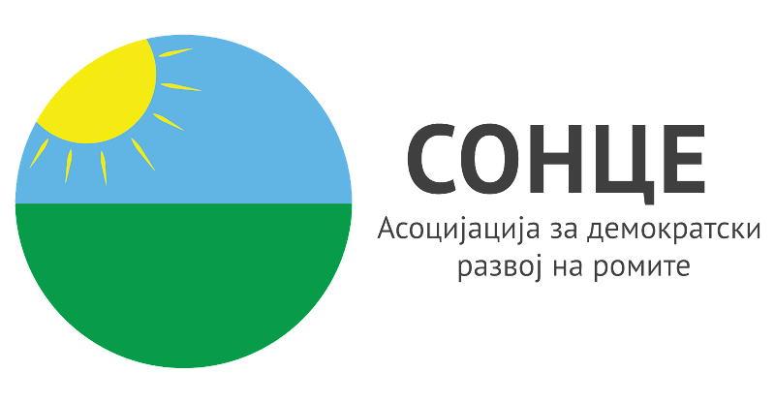

Aсоцијација за Демократски Развој на Ромите СОНЦЕ

ГОДИШЕН ИЗВЕШТАЈ 2022 ГОДИНА
СОНЦЕ е формирана 1996 како неформална група за само-помош на ромската заедница во Тетово.
Групата функционираше така што собираше доброволни прилози од ромските семејства, кои потоа се употребуваа за ургентни потреби на ромската заедница. По регистрирањето СОНЦЕ делуваше преку хуманитарни активности и проекти на задоволување на егзистенционалните, хуманитарните и социјалните потреби на Ромите и останатите загрозени општествени групи и поединци. На овој начин СОНЦЕ функционираше до 1999 година. Во 1999 година Владата на РМ донесе одлука сите претпријатија и здруженија на граѓани да извршат пререгистрација, така што СОНЦЕ е пререгистрирана на 21 април 1999 со решение РЕГ – ЗГФ. бр.121/99 од Основен суд во Тетово.
Визија - СОНЦЕ е етаблирана организација на меѓународно и национално ниво која активно придонесува за граѓанска интеграција и подеднакво практикување на демократските права и можности на Ромите.
Мисија - СОНЦЕ придонесува кон демократска интеграција и ефективно учество на ромската заедница во општеството преку градење на капацитети, директна поддршка и застапување на Ромите.
Целната група:

Целната групаодносно корисниците на работата на СОНЦЕ, директно или индиректно, се Ромите. Работата пред сé е фокусирана на Ромите од Република Македонија, меѓутоа истата не се ограничува на ова ниво, односно се преземаат иницијативи специфични за Ромите на локално ниво, во Тетово, но и глобални иницијативи наменети за Ромите на национално и меѓународно ниво.
ПРОГРАМСКИ ОБЛАСТИ НА ДЕЛУВАЊЕ на АДРР Сонце се следните и тоа:
Програма за квалитетно и достапно образование на Ромите – Siklovipe,
Програма за здравство и социјален пристап на Ромите – Sastipe,
Програма за демократско учество на Ромите во креирање на јавни политики – Anglunipe,
Програма за вработување и економски развој на Ромите – Bucharipe.
Спроведени проекти и индикатори по програмски области на Сонце во 2022 година
1. – Siklovipe – Програма за квалитетно и достапно образование на Ромите
1.1 . Активност „Советување и помош на младите Роми ( средношколци и студенти ) во процесот на подготовка на документација и аплицирање за стипендија на конкурс објавен од страна на МОН :
- Вработени се 2 образовни медијатори при Министерството за образование за општина Тетово
- Обезбедена соработка и помош при аплицирање за стипендија на 63 средношколци Роми од Тетово
- Обезбедена соработка и помош при аплицирање за стипендија на 5 студенти Роми од Тетово
2. Sastipe – Програма за здравство и социјален пристап на Ромите
Проект „Параправна писменост на Ромите во Тетово и Гостивар“ Проектот „Параправна помош“ го спроведува РДДА „Сонце“ - Тетово и е финансиран од Програмата за јавно здравје на ФООМ- Фондација Отворено општество Македонија.
Овој проект вклучува две компоненти:
1. Правна писменост и зајакнување (параправна помош)
2. Социјална одговорност - мониторинг во заедницата
Целите на проектот се следните: Да се зајакне локалната заедница во Тетово и Гостивар во смисла на уживање во нивните здравствени и социјални права, преку проценка, информирање и мобилизирање на заедницата (теренски посети);
Следење на заедницата и општествената одговорност на постоечките политики кои го покриваат пристапот и искористување на здравствените права и права на правниот, социјалниот и здравствениот систем во однос на имунизација на децата Роми и превентивни програми; Обезбедување параправна помош во областа на пристапот до остварување на социјалните и здравствените права, според законите кои ги обезбедуваат истите права.
2.1 Индикатори
- Обнова на советодавно тело од стручни лица од здравствени установи од Тетово и Гостивар
- Обучени и ангажирани 2 параправници
- База на податоци на корисници од параправна помош
3 Anglunipe – Програма за демократско учество на Ромите во креирање на јавни политики
Проектот TAKE CARE – Интегрирани социјални и здравствени услуги за ранливо население во Западен Балкан е финансиран од австриското Сојузно Министерство за социјални работи, здравство, грижа и заштита на потрошувачите имплементиран од партнерите на проектот Каритас Австрија, Македонски Каритас, Граѓанско здружение за помош на бездомници, социјално маргинализирани семејства и поединци ДОБРИНА и Здружение за демократски развој на Ромите СОНЦЕ како дел од регионалната програма „Справување со влијанието на кризите COVID-19“ – Земји од Западен Балкан (АЛ, БиХ, МКД, СЕР)
Времетраење на проектот: 1 јули 2021 година до 30 јуни 2023 година (24 месеци)
Целните групи ќе добијат интегрирани психосоцијални услуги до кои во спротивно ќе имаат многу ограничен пристап – или воопшто нема да имаат пристап. Овие услуги ќе бидат прилагодени на посебните потреби на секој поединец и ќе вклучуваат технички совети и придружба низ институциите за добивање пристап до социјални трансфери, помош и поддршка при отворање банкарски сметки за примање социјални трансфери или друг вид плаќања, параправна помош за остварување на социјалните права загарантирани од државата, основна лекарска проверка и помош со обезбедување лекови, превенција и помош при решавање на станбени прашања вклучително и покривање на закупнината за ограничен временски период. Сите овие услуги треба значително да ја подобрат социо-економската и здравствената состојба на целните групи за време на кризата COVID-19.
Дополнително, во текот на животот на проектот, целните корисници ќе добијат и едукативна поддршка и обуки за основни животни вештини кои ќе ги подобрат изгледите на целните групи за надминување на сиромаштијата меѓу генерациите. Особено, децата (6-15) од сиромашни и социјално исклучени семејства ќе добијат образовна поддршка за да посетуваат онлајн часови, како и успешно да ја завршат својата учебна година.

Целни групи: Ранливи групи како што се:
– Сиромашни луѓе и луѓе со висок ризик од сиромаштија и социјална исклученост
– Бездомници и луѓе со висок ризик да станат бездомници
– Децата и тинејџерите се изложени на ризик да го напуштат училиштето
Индикатори :
- Дата база на податоци за Фактичката состојба (социјален, правен, здравствен аспект) и проблеми со кои се соочуваат Ромите од Тетово и Гостивар опфатени по различни области.
Проект- “Справување со говор на омраза на Западен Балкан”- финансиран од Европската Унија и Советот на Европа имплементиран од Советот на Европа во времетраење од 4 месеци 01 јули-31 октомври 2022 година.
Цел на проектот: Да се намали дискриминацијата и антициганизмот кај Ромската пополулација преку вклучување на преставници од јавниот сектор, граѓанското општество како и индивидуални експерти од отворена. Подигната свеста кај граѓаните за различните форми на говор на омраза и дискриминација кои се насочени кон одредени заедници и поединци, како и да промовира различни начини за борба против говорот на омраза, пред сè преку ширење позитивни пораки за прифаќање и почитување на различностите.
Организирање на настан Регионална конференција за системски решенија во домувањето на ромската заедница на Западан Балкан.

Цели на настанот:
1.Презентација на законската легислатива и институционалната перспектива од страна на различните сектори вклучени во процесот на планирање и имплементирање на политики поврзани со домување на Ромите во Република Северна Македонија
2.Презентација на регионалните институционални пракси за домување на Ромите во земјите од Западен Балкан заради запознавање на учесниците со актуелните политики, моменталната состојба со домувањето во земјите од Западен Балкан, досегашни регионални искуства.
3.Презентација на актуелни пилот проекти превземени од граѓанскиот сектор, вклучително и предизвици и потреби на ромското население во областа на домувањето заради теренско запознавање со реалната состојба и граѓанските искуства.
Организиран е настан од наша страна: „Регионална конференција за системски решенија во домувањето на ромската заедница на Западан Балкан“ како дел од проектот „Заштита на граѓанскиот простор - Регионален хаб за развој на граѓанското општество“ која траеше од 18 до 21.01.2022 година во хотел Скардус – Попова Шапк во ,Тетово, Република Северна Македонија. На настанот беа присутни: НВО Сонце, CSOVI, Зелен институт, РРЦ, ЗГ Љубезност, АОЦ- Р.Србија, Ромалитико, НВО- Бела Кула, НВО Светла Иднина, НВО Месечина, Хабитат (зоомплатформа), претставници на Општина Тетово, Општина Штип, Општина Кочани, Општина Прилеп,Општина Гостивар, Меѓуопштински центар за социјални работи –Тетово, Министерство за труд и социјална политика, Министерство за транспорт и врски, Министерство за градежништво, сообраќај и инфраструктура на Република Србија, Салиха Џуџерија-Босна и Херцеговина – Министерство за човекови права (зоом платформа).
Датум и место Претседател на АДРР Сонце
М.П. Ферди Исмаили
Teтово, 06.02.2023г.

